
商品评论情感分析篇
商业智能部数据挖掘课题

2016-2-24
数字科技有限公司
广州市广州大道南敦和路 189号海珠科技园3号楼10层

课题介绍

一、前言
公司作为电子商务运营商，每天管理数以千计的商品。如何提供更好的服务，如何了解客户的需求，如何改善自身运营，是个很重要的问题。因此，商品评论情感分析课题被提出，且十分重要。
淘宝买家购买商品之前会先通过浏览评论，再判断商品是否值得购买。所以，通过对评论进行分析，我们可以得出一定的反馈，从而自我改善和进步。通过淘宝自身的评论标签还有业务人员自身的判断，效果差钱人意。当评论数达到一定量时，简直应接不暇。
故必须使用高级手段进行评论数据挖掘。

二、成果
要达到的成果如下：

1、数据的获取和存储
使用自制的爬虫程序或者第三方爬虫软件，进行淘宝商品评论抓取，存储在数据库中。针对评论中的无效和冗余评论，进行清洗处理，以历史数据的形式抽取出来建造数据仓库。
维护好数据仓库是重中之重，此数据仓库的数据可以长期反馈商品状态变化。（何为数据库和数据仓库，请看《商业智能剖析》PPT）
规模化负责人员：技术部门

- 评论情感字典的构造
针对商品的特征，业务人员进行维度划分，如价格、服务、物流、质量。每一维度再构建相应的字典，如价格维度字典可以包括“价格很好”，“价格略贵”，“太贵了”等，再对此些字典进行情感打分，分数段为1-5分，情感由负到正，如“价格很好”打4分，“太贵了”打1分。情感字典同样存入数据仓库中，且可动态添加，补充字典库。
商品维度划分负责人员：推广人员、项目人员、商品管理人员。商品打分人员：推广人员等。
补充：字典构造需要技术部门开发一个批量添加字典系统，方便存入数据库。

3、智能展示结果
通过算法运算，将原始评论进行分词，字典匹配，分数处理，得到商品各维度的平均情感分。在智能系统平台，只需选择商品，商品即可以雷达图的形式显示出各维度的分数。可以进行两件商品的比较，或者一件商品不同时期的比较。

目录

课题介绍 1
一、前言 1
二、成果 1
正文 1
一、 数据获取 1
二、 数据存储 2
三、 字典构造 3
四、 情感打分 3
五、 评论分析 5
六、 案例分析 5
参考 11

正文

数据获取
通过爬虫抓取以下图片中的原始评论，包括原始内容，评论时间，评论用户等级，当然包括该商品的id和店铺id。
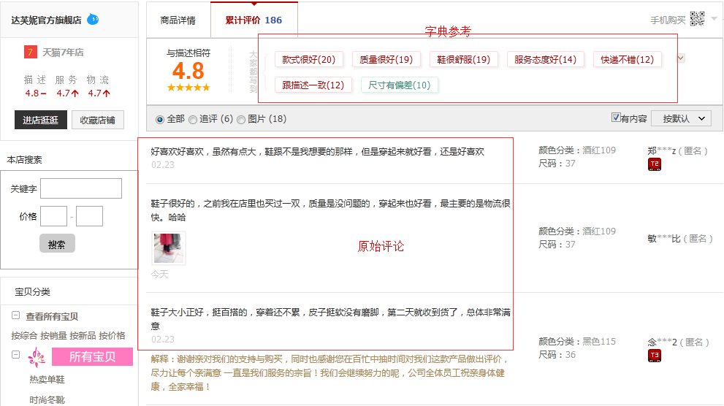

字典构造需要参考评论，为了方便字典构造，通过淘宝已经存在的标签进行抓取评论，与标签相对应的评论会有高亮显示，该部分可判断后选为字典。

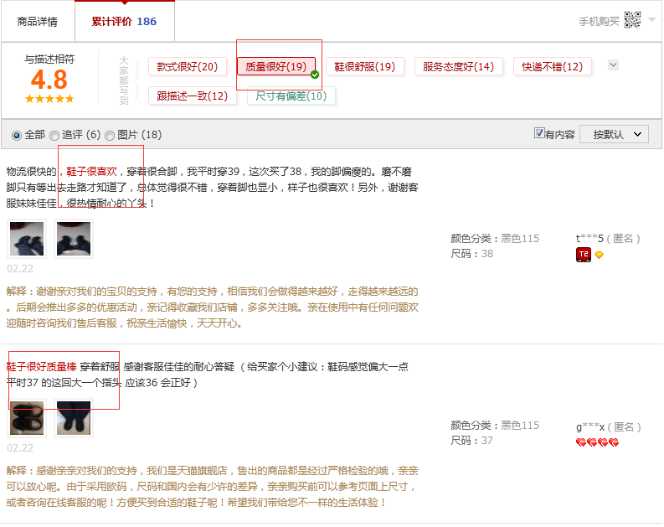

数据存储
数据存放于数据库中，数据库设计如下：
原始评论表

CREATE TABLE `c_comment` (
`id` int(11) NOT NULL AUTO_INCREMENT,
`content` text COMMENT '评论原始内容',
`createtime` datetime DEFAULT NULL COMMENT '评论创建时间',
`item_id` varchar(50) DEFAULT NULL COMMENT '商品ID',
`shop_id` varchar(50) DEFAULT NULL COMMENT '店铺id',
`vip_level` varchar(50) DEFAULT NULL COMMENT '评论者等级',
`temp` varchar(45) DEFAULT NULL COMMENT '临时字段',
PRIMARY KEY (`id`)
) ENGINE=InnoDB DEFAULT CHARSET=utf8 COMMENT='原始评论';

评论字典表

CREATE TABLE `c_dictionary` (
`id` int(11) NOT NULL AUTO_INCREMENT,
`content` varchar(200) NOT NULL COMMENT '字典单词',
`type` varchar(100) DEFAULT NULL COMMENT '单词维度',
`score` tinyint(4) DEFAULT NULL COMMENT '单词分数',
`createtime` datetime DEFAULT NULL COMMENT '创建时间',
`people` varchar(64) DEFAULT NULL COMMENT '打分群众',
`length` tinyint(4) DEFAULT NULL COMMENT '单词长度',
PRIMARY KEY (`id`),
UNIQUE KEY `title_UNIQUE` (`content`)
) ENGINE=InnoDB DEFAULT CHARSET=utf8 COMMENT='评论字典';

商品详情表

CREATE TABLE `c_item` (
`id` int(11) NOT NULL AUTO_INCREMENT,
`title` varchar(200) DEFAULT NULL COMMENT '商品标题',
`shop` varchar(200) DEFAULT NULL COMMENT '店铺名称',
`shop_id` varchar(50) DEFAULT NULL COMMENT '店铺id',
`cprice` double DEFAULT NULL COMMENT '促销价格',
`price` double DEFAULT NULL COMMENT '原始价格',
`item_id` varchar(50) DEFAULT NULL COMMENT '商品ID',
PRIMARY KEY (`id`)
) ENGINE=InnoDB DEFAULT CHARSET=utf8 COMMENT='商品表';

抓取的原始评论存放在数据库后，需要进行处理后放在数据仓库中。
处理原则主要是去重，去掉重复或接近的评论，以及剔除无语意，自动回复的评论，此步骤做得好，情感分析效果更好。
数据仓库是为了存放处理后的数据，只有读操作，没有写操作，十分适合业务分析与数据挖掘。
每件商品在淘宝都有唯一的商品id和店铺id，我们新建一个商品详情表，是为了能够根据商品的id查询得到商品的具体信息。
字典构造后插入数据库后，业务人员再进行打分，更新数据库。打分为了持续发展，需要开发一个网站小模块进行打分，提高工作效率。

字典构造
通过淘宝标签抓取的评论进行抽取，业务人员分析维度后，进行人为判断，选择字典，以下为测试中构造的部分字典：
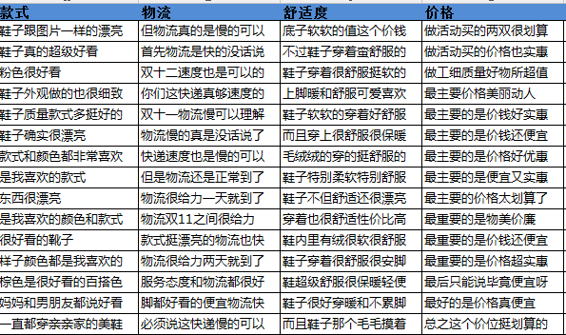

情感打分
5分:具有很强烈的正面情感，如包含超级划算，超级便宜等。PS:超值，物超所值中的超并不是超级的意思，而是超过的意思，所以需要注意；
4分:具有较强的正面情感或者不带程度副词的正面情感表达，如挺不错的，喜欢，好看等；
3分:差强人意的，尚可接受的情感，如还行吧，不算很贵；
2分:带有轻微的不满；
1分:带有强烈的不满

价格
分数 | 评判标准 | 示例
1 | “很”等强烈程度副词 | 比实体店贵很多
2 | 挺贵、略贵等轻微不满 | 这个价格还是挺贵的
3 | 不贵，还行，尚可等词 | 这个价格也不算贵
4 | 挺等程度副词 | 挺划算的一双鞋子
5 | 超、超级、最很，非常等 | 赶上活动超级划算

款式
分数 | 评判标准 | 示例
1 | 很等强烈程度副词 | 鞋子很丑，穿起来像个大妈
2 | 挺、略等轻微不满 | 穿起来略显臃肿
3 | 还行，尚可等词 | 这鞋子看起来还行吧
4 | 挺等程度副词 | 挺漂亮的百搭
5 | 超、超级、最很，非常等 | 超级无敌巨好看

物流
分数 | 评判标准 | 示例
1 | 很等强烈程度副词 | 物流速度慢的实在可以
2 | 挺、略等轻微不满 | 就是物流速度有点慢
3 | 还行，尚可等词 | 双十一这个速度还行了
4 | 挺等程度副词 | 物流还是挺给力的
5 | 超、超级、最很，非常等 | 顺丰快得没话说

舒适度
分数 | 评判标准 | 示例
1 | 很等强烈程度副词 | 穿着很累脚都磨破皮了
2 | 挺、略等轻微不满 | 不穿袜子的话有点磨脚
3 | 还行，尚可等词 | 还行吧走路不累
4 | 挺等程度副词 | 不过是布的穿着挺舒服
5 | 超、超级、最很，非常等 | 鞋子穿上很舒服很暖和

质量
分数 | 评判标准 | 示例
1 | 很等强烈程度副词 | 才穿几次就烂了垃圾
2 | 挺、略等轻微不满 | 鞋子是次品
3 | 还行，尚可等词 | 这个价格来看鞋子还行吧
4 | 挺等程度副词 | 鞋子质量挺好的
5 | 超、超级、最很，非常等 | 鞋子穿上很舒服很暖和

服务
分数 | 评判标准 | 示例
1 | 很等强烈程度副词 | 还没碰到过这么差的服务
2 | 挺、略等轻微不满 | 客服很久才回答
3 | 还行，尚可等词 | 客服还算周到吧
4 | 挺等程度副词 | 客服还是比较给力
5 | 超、超级、最很，非常等 | 给客服点赞

除了对每一个词典里面的评价打分以外，还要对词典里面的词语进行清洗，尽量做到:用最短的词表达出明确的意思
- 删除掉不含明确意思的词语，比如“真的很”、“真的是”等；
- 删除不含意义的语气词，比如“很划算哟”，“很划算哦“均改为“很划算”，“质量一如既往的好呀”改为“质量一如既往的好”等等；
- 修改含有特定名词的词语，比如“客服花花态度很好哟”改为“客服*态度很好”，“达芙妮的鞋子质量没得说的”改为“*鞋子质量没的说”的；
- 修改某些错分的词语，比如在物流维度里面，可能存在一些描述质量的词语，那么将该词分到质量那列；
- 某些一个词包含几个维度的信息，只需保留该维度的信息即可，比如”鞋子性价比很高而且物流很快”，如果是在价格维度里面，那么只保留”性价比很高”即可，若在物流维度那么保留”物流很快”即可

评论分析
评论分析算法步骤如下：
1、数据库中抽出商品原始评论
2、依次对每一个商品评论进行字典匹配。匹配过程如下：
各维度总情感分为0。
从数据库中抽出字典，依次抽取商品维度。首先抽取某一维度，将维度下的字典进行单词短语长度排序，将原始评论与字典单词进行部分匹配，匹配得到则该维度总情感分加上该单词短语对应的情感分，匹配不到则继续下一维度匹配。
维度匹配完，继续下一个原始评论。
- 原始评论维度情感打分后，将各维度分数进行算术平均，得到相应各维度的平均情感分。
- 根据商品id从数据库中抽出商品详情表，可得到商品名称及商品属性。

案例分析
以下为用JAVA语言进行编程，实现的一个情感分析模型，可应用在业务中。
代码请见附件。字典和原始评论请见数据库。
为了存放结果，我们又建了一个表，不至于重复计算。

CREATE TABLE `qingmu`.`c_result` (
`id` INT NOT NULL AUTO_INCREMENT,
`item_id` VARCHAR(50) NULL COMMENT '商品id',
`starttime` DATETIME NULL COMMENT '原始评论起始时间',
`endtime` DATETIME NULL COMMENT '原始评论终止时间',
`updatetime` DATETIME NULL COMMENT '打分时间',
`d1` TINYINT NULL COMMENT '维度一平均分数',
`d2` TINYINT NULL COMMENT '维度二平均分数',
`d3` TINYINT NULL,
`d4` TINYINT NULL,
`d5` TINYINT NULL,
`d6` TINYINT NULL,
PRIMARY KEY (`id`))
COMMENT = '情感分析结果表';

一般有六个维度，原始评论抽取有时间区间，方便同一商品不同时期比较，故加上。同时打分时间也必须加上，区分何时进行操作。

数据输入如下：
字典：
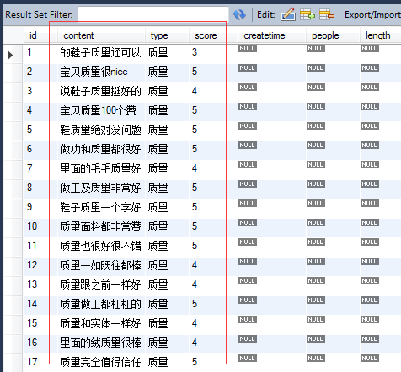
原始评论：
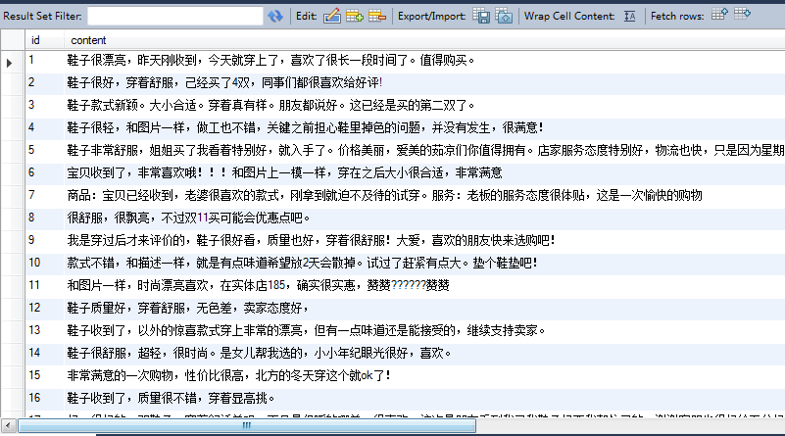

数据处理主代码：
public static void main(String[] arg) throws ClassNotFoundException,
SQLException {
long startTime = System.currentTimeMillis(); //获取开始时间

//维度
ArrayList<String> type = new ArrayList<String>();
type.add("质量");
type.add("舒适度");
type.add("物流");
type.add("款式");
type.add("价格");
type.add("服务");
type.add("整体感受");

//维度个数
int typenum=type.size();

//存储各维度匹配总分和次数
int[] scoretotal=new int[typenum];
int[] scorenum=new int[typenum];

//抽取原始评论记录数
int rownum = 10000;

//是否输出sql
boolean outsql = false;

//是否输出匹配到的信息
boolean outmatch = false;

//是否输出匹配不到的信息
boolean outnotmatch = false;

//开始匹配
for (int i = 0; i < type.size(); i++) {
int[] result=looptype(type.get(i), rownum, outmatch, outnotmatch, outsql);
scorenum[i]=result[1];
scoretotal[i]=result[0];
}

for(int i=0;i<typenum;i++){
System.out.print((float)scoretotal[i]/scorenum[i]+",");
}
long endTime = System.currentTimeMillis(); //获取结束时间
System.out.println("程序运行时间：" + (endTime - startTime)/1000 + "s"); //输出程序运行时间
}

数据输出如下：

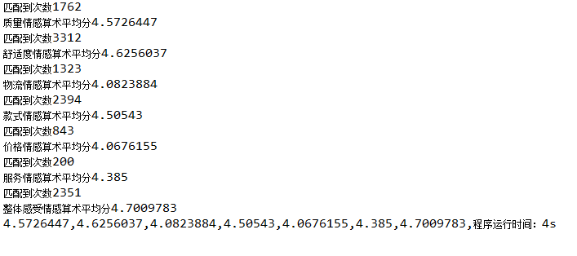
效果图：
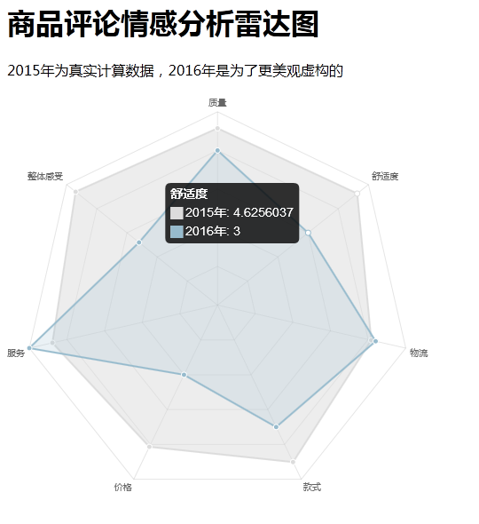
人工示例：

商品名称：POLO真皮男包商务包头层牛皮手提包横款公文包男士包包休闲单肩包
网址：https://detail.tmall.com/item.htm?id=40845619908

原始评论：
- 第一次到货很高兴，但一看发现表面有点刮痕于是联系卖家换货，换货速度挺快的，今天已收到包包了，本是购物时不小心多买的，但是颜色款式还可以，反正第一次看到实物觉得还行，工还行，客服和售后服务还行，特发图肯定。圆通快递明显优于韵达这种非正常物流公司。

- 公文包挺好的，挺大方，可以装电脑，及其它物品，样式做工都不错，挺满意的一次购物。钱包，手包也挺好的

- 包包很好看 大气的款式 很洋气 卖家服务态度很好 送了皮带老公也可以用 满意
- 包包质量很好。是送给爸爸的礼物，爸爸很喜欢。爸爸对包包很挑剔，找了好久这种包包，大小、质量都是我们想要的，终于在这里找到了。客服也很好，物流很快就到了。包装得很好。下次还会再来你家买东西的噢。

5.包包很不错哦，摸起来很舒服。送给老爸的，这个大小是他想要的。客服很不错～～

6.包包收到了，物流很快，包包的质量真是杠杠的，老公喜欢，会继续支持你们的

7.包质量很好，很高档。快递非常快。下次还来光顾

字典中有
维度款式：
但是颜色款式还可以 3分
样式做工都不错 4分
包包很好看 4分
维度服务：
客服很不错～～ 4分
客服也很好 4分
卖家服务态度很好 4分
维度物流：
物流很快 4分
快递非常快 4分
维度质量：
质量真是杠杠 4分
包质量很好 4分
质量很好 4分

从第一条评论开始扫描匹配各维度字典，进行加分。
结果如下（某些评论某些维度没有查到，则不参与算术平均）
款式：（3+4+4）/3=3.66
服务：（4+4+4）/3=4
物流：（4+4）/2=4
质量：（4+4+4）/3=4

Excel雷达图：

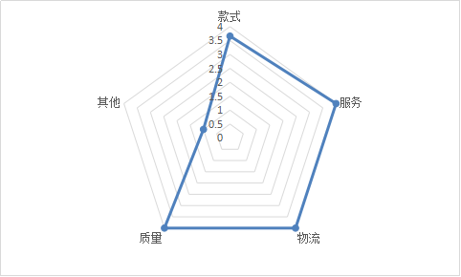

参考
1.《R语言数据分析与数据挖掘实战》
2.《JAVA程序设计》
3.《数据库系统概率》
4.《高性能Mysql》

